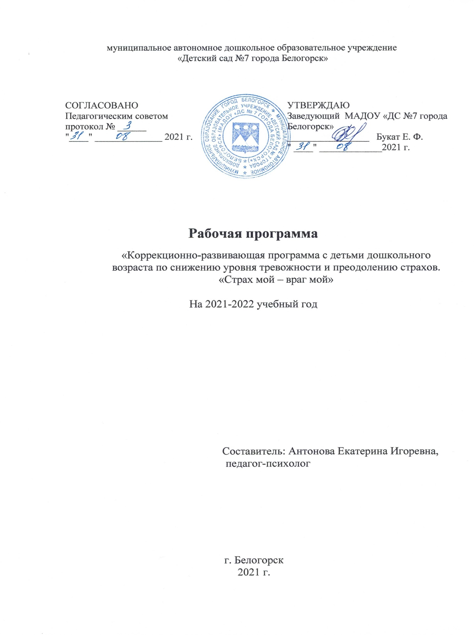

Коррекционно-развивающая программа по снижению уровня тревожности и преодолению страхов
«Страх мой – враг мой»

Актуальность
Новое время диктует новые вопросы. Российское общество пребывает в состоянии глубокого социально – экономического, духовно – нравственного кризиса. Современная медицина утверждает, что 30-40% хронических заболеваний имеет психогенную основу. Поэтому с особой остротой встает вопрос о том, что позволяет человеку в современных условиях сохранить здоровье и душевный комфорт.
Модель психологически здоровой личности должна включать следующие компоненты:
- наличие позитивного образа «Я», т.е. абсолютного принятия человеком себя и других;
- владение рефлексией, как средством познания себя;
- наличие у человека потребности в саморазвитии, самоизменении, личностном росте.
Результаты современных исследований показывают, что успешная деятельность детей находится в сильной зависимости от психологического здоровья. Нарушениям психологического здоровья соответствует выраженное повышение тревожности, которое может привести к существенному снижению внимания. Дети с наличием выраженных страхов будут, как правило, пребывать в состоянии постоянного напряжения, что обусловит повышенную утомляемость и снижение работоспособности.
Каждый родитель и педагог хочет, чтобы ребенок в будущем был счастливым. Формирование способности быть счастливым, как черты характера должно начинаться еще в детстве. Для этого родителям необходимо воспитывать у детей, прежде всего, установку для радостного восприятия жизни, учить находить разновозрастные источники нахождения положительных эмоций.
Таким образом, психологическое здоровье необходимо ребенку и в настоящем и в будущем. Поэтому важно особым способом организовать работу, направленную на профилактику нарушений психологического здоровья детей и коррекцию уже имеющихся. Актуальной становится проблема по коррекции страхов и тревожности у детей дошкольного возраста.
Пояснительная записка
Настоящая Программа составлена в соответствии с требованиями Министерства образования к обязательной документации педагога-психолога. Составлена на основе реализующих задач в дошкольном образовательном учреждении, одной из которых является создание условий для своевременного и полноценного психического развития каждого ребенка.
Поводом для составления программы занятий послужило увеличение обращений педагогов и родителей детей с различными нарушениями: повышенная тревожность, страхи, повышенная напряженность, агрессивность, неуверенность, нарушения в общении и т.д. Ведь, если ребенок вовремя не преодолеет свой страх, а взрослые ему не помогут в этом, то этот страх может перерасти в нервно-психические расстройства.
Детские страхи, если к ним правильно относиться, понимать причины их появления, чаще всего исчезают бесследно. Если же они сохраняются длительное время, то это служит признаком неблагополучия, говорит о нервной ослабленности ребенка, неправильном поведении родителей, незнании ими психических особенностей ребенка. Не последнюю роль в воспитании детей играют и специалисты образовательного учреждения. В силах педагога и психолога – создание благоприятного психологического климата в группе, формирование у ребенка чувства защищенности, уверенности в себе, адекватной самооценки.
Отличительной чертой данной Программы является характер проведения занятий. Они проходят в игровой, увлекательной форме.
Программа ориентирована на коррекционную работу с детьми, имеющими различные страхи и повышенный уровень тревожности.
Программа занятий составлена с учетом данных диагностического обследования.
Цикл практических занятий рассчитан на 28 часов (7 месяцев). Занятия проводятся с группой 2 раза в неделю. В каждой группе 8-10 человек.
Идеальный вариант – одновозрастные группы, но группы могут быть разновозрастные.
Продолжительность занятий: 30-35 минут.
Цели программы:
- снижение уровня тревожности дошкольника путем снятия эмоционального и телесного напряжения;
- создание условий для преодоления страхов у дошкольников;
- психологическая поддержка детей, имеющих различные страхи и повышенный уровень тревожности.
Задачи программы:
- совершенствовать умения детей передачи своего эмоционального состояния;
- помощь ребенку в преодолении негативных переживаний, усилении «Я» ребенка;
- актуализация чувств страха;
- нейтрализация страхов и эмоционально-отрицательных переживаний;
- снятие эмоциональных и мышечных зажимов;
- способствовать развитию умений решать проблемные ситуации;
- создавать условия для принятия самостоятельных решений для формирования внутренней позиции;
- формировать навыки общения, контроля своего поведения;
- содействовать развитию творческих задатков ребенка.
Методы и приемы, используемые в программе:
- словесные и подвижные игры;
- беседы, направленные на развитие самосознания ребенка;
- проигрывание проблемных ситуаций;
- релаксация;
- функциональная музыка;
- телесно-ориентированная терапия;
- арт-терапия;
- сказкотерапия;
- библиотерапия;
- психогимнастика.
Критерии эффективности программы:
- повышение уверенности в себе;
- снижение уровня тревожности;
- снижение количества страхов;
- умение решать проблемные ситуации;
- повышение коммуникативных навыков;
- умение контролировать поведение.
Структура занятий:
- Ритуал приветствия: 1-2 минуты.
- Разминка – 5 минут.
- Коррекционно-развивающий этап: 15-20 минут.
- Подведение итогов – 3 минуты.
- Ритуал прощания: 1-2 минуты.
Условия проведения занятий:
- Принятие ребенка таким, какой он есть.
- Учитывается принцип поэтапного погружения и выхода из травмирующей ситуации.
- Начало и конец занятий должны быть ритуальными, чтобы сохранить у ребенка ощущение целостности и завершенности занятия.
- Игра не комментируется взрослым.
- В любой игре ребенку предлагается возможность импровизировать.
Проведение занятий требует отдельного помещения, желательно расположенного вдали от музыкального и спортивного зала и от других источников повышенного шума.
Все занятия имеют гибкую структуру, наполняемую разным содержанием. Во время занятия дети сидят в кругу. Круг – это, прежде всего, возможность открытого общения. Он создает ощущение целостности, завершенности, придает гармонию отношениям детей, облегчает взаимопонимание.
В основу Программы положены занятия, которые строились по принципу концентричности. Для повышения эффективности психокоррекционного процесса желательно соблюдать предложенную последовательность этапов:
I-й этап – диагностический.
Цель: изучение нарушений психологического здоровья у детей.
Диагностика:
- Анкетирование родителей.
- Опросник для воспитателей «Преобладание ситуационно-личностных реакций расстройств поведения и эмоций у детей».
- Опросник для детей «Страхи».
- Тест «Тревожности» (Р. Тэмлл, М. Дорки, В. Амен) для дошкольников.
- Тест «Шкала тревожности».
- Проективная методика «Рисунок человека».
II-й этап – информационный.
Цель: информирование и консультация родителей и педагогов образовательного учреждения о имеющихся нарушениях в развитии детей и необходимости психокоррекционной работы.
III-й этап – практический.
Цель: профилактика и коррекция нарушений психологического здоровья детей.
IV-й этап – контрольный.
Цель: определение эффективности коррекционной работы.

Тематическое планирование коррекционно-развивающих занятий с детьми дошкольного возраста по снижению уровня тревожности и преодолению страхов Программа «Страх мой – враг мой»

№ п/п | Тема занятия | Цели и задачи | Содержание
I-й блок – «Здравствуйте, это Я» (3,5 часа)
1 | «Здравствуйте, это Я» | - повышение активности детей;  - снижение уровня тревожности;  - повышение самооценки ребенка | - упр. «Давайте поздороваемся»  - упр. «Я есть, я буду»  - упр. «Что я люблю»  - упр. «Угадай по голосу»
2 | «Тайны моего имени» | - помощь ребенку в познании и принятии собственного имени;  - развитие способности детей к построению ассоциативных аналогий между собственными сенсорными ощущениями;  - активизация творческой мотивации; | - упр. «Звонок от Феи»  - упр. «Дорога в Вообразилию»  - упр. «Сказочная лаборатория»  - упр. «Окно в будущее»
3 | «Мое имя» | - помочь ребенку раскрыть свое «Я»;  - формирование чувства близости с другими людьми;  - достижение взаимопонимания и сплоченности | - упр. «Узнай по голосу»  - игра «Мое имя»  - игра «Разведчики»  - упр. «Я веселый, сильный»
4 | «Жил-был один мальчик» | - повышение активности ребенка;  - снижение тревожности;  - развитие произвольности и самоконтроля;  - снятие психоэмоционального напряжения | - упр. из йоговской гимнастики  - упр. «Зеркало»  - игра «Жил-был один мальчик»
5 | «Игра в рисунки» | - снижение уровня тревожности;  - выработка у ребенка уверенности в своих силах;  - повышение навыков самоконтроля; | - упр. «Прогулка в лесу»  - упр. «Камень и путники»  - упр. «Игра в рисунки»
6 | «Я – внимательный» | - снятие психоэмоционального напряжения;  - развитие внимания и наблюдательности;  - снятие мышечных зажимов | - упр. «Передай движение»  - упр. «Слушаем и выполняем»  - упр. «Почему»  - релаксация «Волшебный сон»
II-й блок – «Я и мое настроение» (2,5 часа)
7 | «Настроение» | - осознание своего эмоционального состояния;  - снижение психоэмоционального напряжения;  - развитие умения чувствовать настроение и сопереживать окружающим. | - упр. «Качели»  - упр. «Неваляшка»  - упр. «Превращения»  - упр. «Классификация эмоций»  - рисование «Мое настроение»
8 | «Встреча эмоций» | - осознание своего самочувствия;  - снятие эмоционального напряжения;  - снижение уровня тревожности;  - снижение мышечных зажимов. | - упр. «Злые и добрые кошки»  - игра «На что похоже мое настроение»  - упр. «Ласковый мелок»  - рисование «Автопортрет»
9 | «Азбука настроения» | - закреплять умения детей определять эмоциональные состояния людей;  - упражнять в регуляции своего эмоционального состояния | - игра «Я очень хороший»  - игра «Азбука настроения»  - игра «Покажи чувство»  - рисование «Мое настроение»
III-й блок – «Я и мои чувства» (4 часа)
10 | «Чувства и эмоции» | - помочь ребенку преодолеть зажатость и безынициативность;  - снятие эмоционального и телесного напряжения;  - научить ребенка более точно понимать свои чувства для моделирования социально приемлемого поведения;  - учить ребенка распознавать чувства по лицам людей и передавать свои чувства с помощью мимики;  - снижение уровня тревожности | - беседа «Наши эмоции»  - упр. «Два брата»  - игра «Звериные чувства»  - упр. «Вылеплялки»
11 | «Отгадай эмоцию» | - продолжать учить детей различать и понимать характер эмоционального состояния людей;  - учить передавать его с помощью мимики, речи, рисунка | - игра «Зайчик и волк»  - игра «Попугай»  - игра «Закончи предложение»  - игра «Баба-Яга»  - рисование «Добрая Баба-Яга»
12 | «Сказка о Короле и его слугах – чувствах» | - снижение уровня тревожности;  - отреагирование страха;  - развитие внимания, памяти, умения работать в коллективе. | - сказкотерапия «Сказка о Короле и его слугах – чувствах»
13 | «Эмоциональные состояния» | - дифференциация и адекватная интерпретация эмоциональных состояний других людей;  - развитие у ребенка чувства уверенности;  - повышение самооценки ребенка. | - упр. «Эмоциональные состояния»  - рисунок-ситуация
IV-й блок – «Я и мои друзья» (3,5 часа)
14 | «Я и мои друзья» | - снижение тревожности в процессе межличностных взаимодействий;  - развитие коммуникативных умений и эмоционально-выразительных движений;  - развитие групповой сплоченности и доверия детей друг к другу. | - упр. «Найди свою половинку»  - упр. «Клеевой дождик»  - упр. «Насос и мяч»  - игра «Передай мяч»  - релаксация «Избавление от тревог»
15 | «Маленький котенок» | - снижение уровня тревожности;  - отреагирование страха;  - развитие внимания, памяти, умения работать в коллективе. | - сказкотерапия «Маленький котенок»
16 | «Мы вместе» | - развитие групповой сплоченности и доверия детей друг к другу;  - снятие психоэмоционального напряжения;  - снижение тревожности;  - снятие мышечных зажимов. | - упр. «Качели»  - игра «Паровозик с именем»  - игра «Кенгуру»  - упр. «Большое животное»  - упр. «Добрый-злой, веселый-грустный»  - рисование «Мой любимый сказочный герой»
17 | «Давайте жить дружно» | - формировать чувство принадлежности к группе;  - помогать каждому ребенку чувствовать себя защищено, преодолевать трудности в общении | - беседа «Детский сад»  - игра «Передай мячики»  - игра-рисунок «Рукавички»
18 | «Случай в лесу» | - способствовать развитию смелости, преодолению страхов;  - снижение тревожности;  - развитие внимания, мышления. | - сказкотерапия Случай в лесу»
19 | «Космическое путешествие» | - развитие произвольности и самоконтроля;  - развитие внимания и памяти;  - развитие эмоционально-выразительных движений;  - снятие психоэмоционального напряжения; | - игра «Космическое путешествие»  - упр. «Интервью»  - упр. «Росток»  - упр. «Пловцы»
V-й блок – «Я и мой страх» (6 часов)
20 | «Я и мой страх» | - стимулирование аффективной сферы ребенка;  - повышение психического тонуса ребенка;  - развитие коммуникативных навыков. | - упр. «Петушиные бои»  - упр. «Расскажи свой страх»  - рисование «Чего я боялся, когда был маленьким»  - упр. «Чужие рисунки»
21 | «Медвежонок и Баба-Яга» | - снижение уровня тревожности;  - отреагирование страха;  - развитие внимания, памяти, умения работать в коллективе. | - сказкотерапия «Медвежонок и Баба-Яга»
22 | «Я и мой страх» | - помощь в проживании чувств и эмоций;  - формирование адекватных способов реагирования, творческого решения стрессовых ситуаций;  - отреагирование страха. | - беседа «Шкалирование эмоций»  - рисование «Мой страх»  - отреагирование страха (уничтожение)
23 | «У страха глаза велики» | - создание благоприятных условий для активизации детей;  - учить детей выражать свое эмоциональное состояние, используя мимику и пантомимику | - этюд «У страха глаза велики»  - ролевая игра «Зайчишка-трусишка»  - упр. «Апельсин»  - упр. «Шарик»
24 | «Белочка Нуся» | - снятие психоэмоционального напряжения, мышечных зажимов;  - развитие навыков групповой работы;  - снятие тревожности | - сказкотерапия «Белочка Нуся»  - релаксация «Цветок»
25 | «В гостях у страха» | - помочь ребенку принять свои чувства, актуализировать и осознать свои потребности;  - помочь ребенку творчески переработать конфликт и уметь увидеть различные пути его решения. | - упр. «Разговор со страхом»  - упр. «Мумия»  - упр. «Достань звезду»
26 | «Игры со страхом» | - снятие мышечных зажимов в ходе обыгрывания стихотворения;  - развитие эмоционально-выразительных движений;  - коррекция страхов и тревожности. | - упр. «Мартышки»  - игра «В темной норе»  - упр. «Пещера страхов»  - упр. «Веселый страх»  - релаксация «Забота о животном»
27 | «Маска страха» | - развитие произвольности и самоконтроля, внимания, наблюдательности, памяти;  - отреагирование страха;  - коррекция страхов и тревожности;  - снятие мышечных зажимов. | - упр. «Потерялся»  - упр. «Штанга»  - упр. «Превращаемся в страшных»  - релаксация «Порхание бабочки»
28 | «Слоненок, который боялся темноты» | - снижение уровня тревожности;  - отреагирование страха;  - развитие внимания, памяти, умения работать в коллективе. | - сказкотерапия «Слоненок, который боялся темноты»
VI-й блок – «Я больше не боюсь!» (5 часов)
29 | «Не страшно, а смешно» | - коррекция страха высоты;  - развитие доверия друг к другу;  - снятие эмоционального напряжения;  - способствовать развитию эмпатии, умению сопереживать другим. | - упр. «Слепой и поводырь»  - этюд «Собака лает и хватает за пятки»  - этюд «Лисенок боится»  - рисование «Смешной страх»
30 | «Я больше, чем страх» | - формирование эмпатии, умения сопереживать другим;  - развитие эмоционально-выразительных движений;  - снятие психоэмоционального напряжения; | - игра «Жмурки»  - упр. «Аэробус»  - игра «Нить повествования»  - упр. «Дождь в лесу»
31 | «Я больше не боюсь» | - развитие произвольности и самоконтроля;  - развитие внимания и координации движений;  - снятие психоэмоционального напряжения;  - развитие и совершенствование коммуникативных навыков. | - игра «Кричалки-шепталки-молчалки»  - игра «Кто первый»  - упр. «Подснежник»
32 | «Волшебный лес» | - развитие умения передавать свое эмоциональное состояние через художественный образ;  - снижение психоэмоционального напряжения;  - повышение уверенности в себе. | - игра «Тропинка»  - коллективное рисование «Волшебный лес»  - упр. «Доверяющее падение»
VII-й блок – «Сказочная шкатулка» (3,5 часа)
33 | «Серое ухо» | - снижение уровня тревожности;  - отреагирование страха;  - развитие внимания, памяти, умения работать в коллективе. | - сказкотерапия «Серое ухо»
34 | «Сказочная шкатулка» | - развитие произвольности и самоконтроля;  - развитие внимания и эмоционально-выразительных движений;  - удовлетворение потребности в признании;  - снятие психоэмоционального напряжения. | - игра «Ручеек»  - рисование «Волшебные зеркала»  - беседа по рисункам  - игра «Кричалки-шепталки-молчалки»
35 | «Сказка про ночные страхи» | - развитие произвольности и самоконтроля;  - снятие психоэмоционального напряжения;  - обесценивание страхов;  - развитие коммуникативных навыков. | - йоговская гимнастика  - сказкотерапия «Сказка про ночные страхи»  - упр. «Черепашки»
36 | «Путешествие на облаке» | - профилактика агрессии;  - развитие и совершенствование коммуникативных навыков;  - снятие мышечного и эмоционального напряжения;  - повышение значимости в глазах окружающих. | - упр. «Прошепчи ответ»  - упр. «Гусеница»  - упр. «Эмоции»  - релаксация «Путешествие на облаке»

Литература:
- Алябьева Е.А. Коррекционно – развивающие занятия для детей старшего дошкольного возраста.
- Воропаева И.П. Коррекция эмоциональной сферы младших школьников. – М., 1993 г.
- Дубровина И.В. Психокоррекционная и развивающая работа с детьми. – М., 1999 г.
- Захаров А.И. Как преодолеть страх у детей. – М.: Просвещение, 1986 г.
- Зинкевич – Евстигнеева Т.Д. Практикум по сказкотерапии. – Спб.: Речь, 2000 г.
- Костина Л. Игровая терапия с тревожными детьми.
- Кряжева Н.Л. Развитие эмоционального мира детей. – Ярославль, 1997 г.
- Лютова Е.К., Монина Г.Б. Тренинг эффективного взаимодействия с детьми. – Спб., 2000 г.
- Соколов Д.Ю. Сказки и сказкотерапия. – М., 1996 г.
- Тренинг по сказкотерапии /под ред. Т.Д, Зинкевич-Евстигнеевой.- Спб.: Речь, 2000 г.
- Фролова О.В. Формирование адекватного уровня тревожности. – Бирский государственный институт, 2001 г.
- Фоппель К. Как научить детей сотрудничать? Психологические игры и упражнения: Практическое пособие / Пер. с нем.; В 4-х томах. – М.: Генезис, 1998 г.
- Чистова М.И. Психогимнастика. – М., 1990 г.
- Черняева С.А. Психотерапевтические сказки и игры. – Спб.: Речь, 2002 г.
- Шипицына Л.М., Защиринская О.В., Воронова А.П., Нилова Т.А. Азбука общения: развитие личности ребенка, навыков общения со взрослыми и сверстниками. – Спб., 2000 г.
- Яковлева Н.Г. Психологическая помощь дошкольнику. – Спб.: Валери СПД; М.: ТЦ Сфера, 2002 г.

